

**UNIVERSITE IBN ZOHR**

FACULTE DES SCIENCES

**Département Informatique**

**Filière Sciences Mathématiques et Informatique**

**Rapport** Mini Projet

Gestion de location de voitures

Prépare par : ALLAL WAFA

RAMAH FARID

**Headers :**

* **fonctions.h :**

void gotoxy(int x,int y);

int creationMenu(int x,int y,listeMenu *menu,int nbr, char *titre);

* **structures.h :**

-Les listes chainées : Voiture , Client , contratLocation

-Les listes doublement chainées pour stockage des donnees : list_voitures , list_contrats , list_clients

* **traitement.h :**

void Init_listVoitures(list_voitures *l);

void Init_listclients(list_clients *l);

void Init_listcontrats(list_contrats *l);

void Ajouter_voiture(list_voitures *l, int id,char m[],char c[],int nbp,int prix,char etat[]);

void Ajouter_client(list_clients *l, int id,char p[],char n[],char c[],char ad[],char t[]);

void Ajouter_contrat(list_contrats *l, int n,int iv,int ic,char dd[],char df[],float c);

void Affichage_voiture(list_voitures l);

void Affichage_client(list_clients l);

void Affichage_contrat(list_contrats l);

**Source :**

* **main.c :** Contient l'appel des fonctions principales du programme avec deux boucles (switch and do while) pour faciliter la relation entre le choix de l'utilisateur et les fonctions principales .
* **fonctions.c :** contient l’implémentation des fonctions qui sont déclarés au fichier fonction.h .
* **traitement.c :** contient l’implémentation des fonctions qui sont déclarés au fichier traitement.

**Quelques captures d’écran d’exécution de mini projet :**

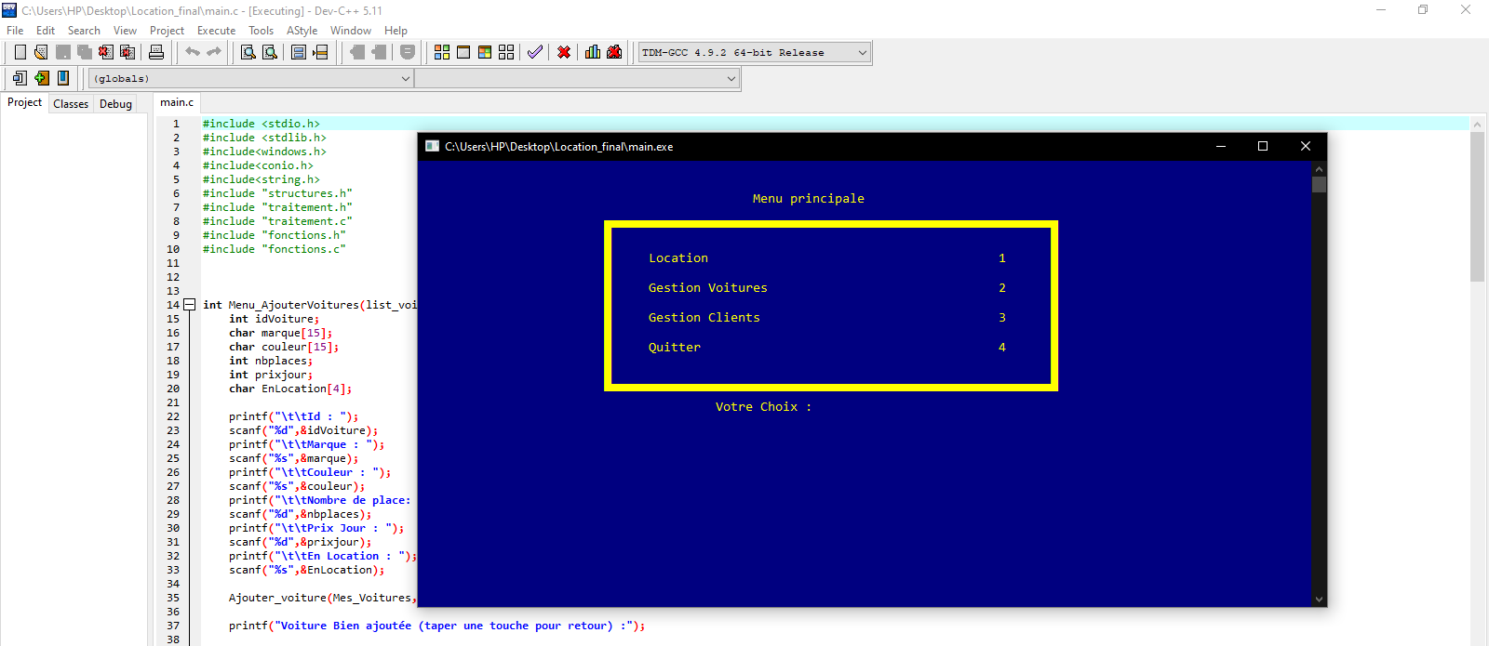

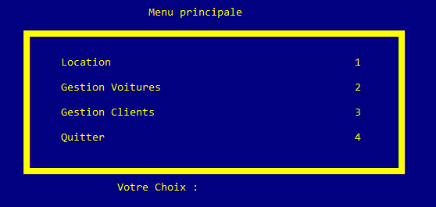

**Menu Principale**

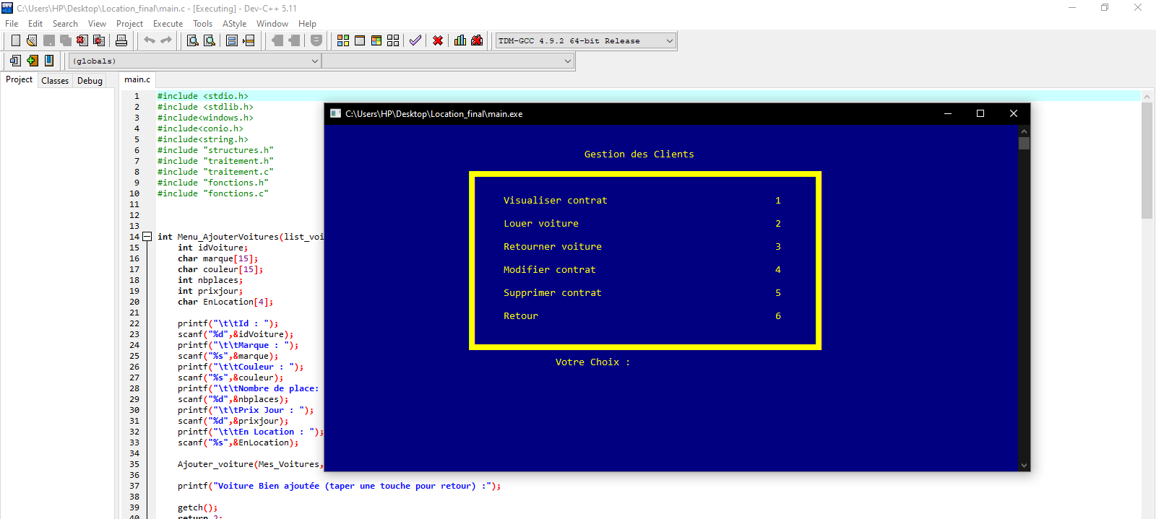

**Gestion des clients**

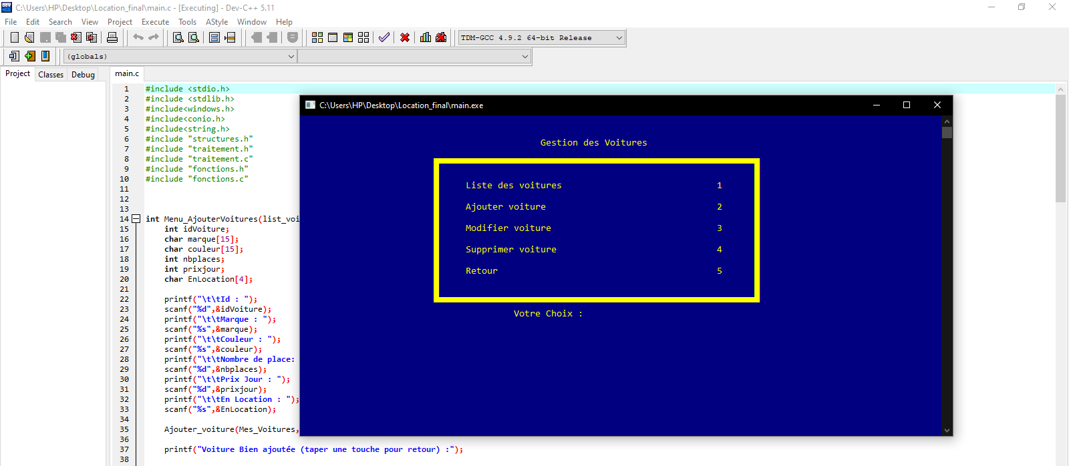

**Gestion des voitures**

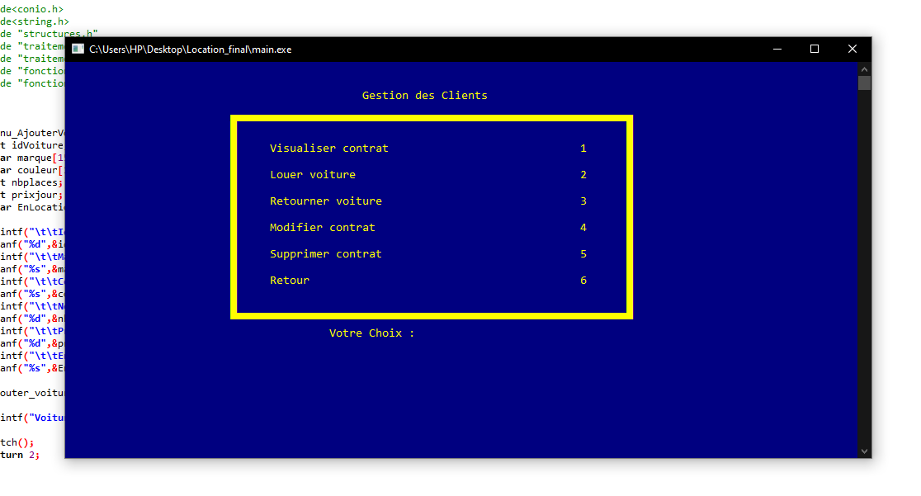**Location**

**Coclusion :**

**Ce mini projet nous a permet de savoir utiliser nos connaissances acquissent dans les modules de programmation des systèmes informatiques dans des applications réels et concrètes et aussi complète les connaissances que nous aurons besoin dans d’autres modules et aussi sur terrain.**

**REMERCIEMENTS :**

**A notre Enseignant**

**Pr. Elouafdi**

**Nous avons eu l’honneur d’être parmi votre riche enseignement.**

**Vos qualités pédagogiques et humaines sont pour nous un modèle.**